可靠性试验专题培训
【邀请函】
2019年7月2日~3日 | 中国•上海 | 报名热线：021-6115 5671
尊敬的业内同仁，您好！
可靠性是衡量产品质量和技术水平的关键指标。随着市场环境的变化和自主研发能力的提升，可靠性工程越来越受到国内企业的重视。但如何有效地在企业中开展可靠性工作，将可靠性技术在产品研发和改进中发挥应有的作用，是很多企业都面临的最大问题。
上海瑞卓软件股份有限公司联合中国可靠性网特邀请著名华人可靠性专家汪文岱博士，于2019年7月02日-03日在上海举行可靠性试验专题公开课培训。
培训受众:
汽车、工程机械、电子、医疗设备、航空、航天等企业的从事可靠性试验的技术人员；以及从事新能源汽车、电子电气领域从事产品可靠性设计、试验以及制造可靠性的相关技术和管理人员。建议参与人员具备一定可靠性基础知识和实践经验。
课程简介
可靠性试验是一种重要的方式，可以为可靠性整体项目提供多种不同的应用目的。毫无疑问，这在产品开发过程中是一项关键的技术、实践和流程。可靠性试验培训是一门对可靠性从业人员有针对性的课程，帮助从事可靠性工作的工程师及经理在产品开发初期就能更好的计划，执行和管理可靠性试验。在课程中，我们将会介绍一些通用的实践方法，同时也会讨论其带来的利益与陷阱。通过一些真实的应用和经典案例，参与者将获得对于可靠性实验原理，基础，方法，流程以及工具的全方位掌握。

课程大纲
天 | 时间 | 培训内容描述
第一天 | 上午 | - 可靠性工程基础  - 产品开发中的可靠性试验介绍
 | 下午 | - 可靠性试验的准备工作  - 可靠性开发试验
第二天 | 上午 | - 高加速寿命试验  - 可靠性鉴定试验  - 可靠性验证试验
 | 下午 | - 加速寿命试验  - 退化试验和加速退化试验

培训专家简介
汪文岱博士(Dr. Wendai Wang)• 上海瑞卓海外高级可靠性顾问
汪文岱博士，首席可靠性工程师，拥有30多年可靠性工程在工业届和学术界的研究和实践经验，上海交通大学学士和硕士学位，亚利桑那大学博士学位，曾在多家财富100强公司担任可靠性工程的领导职务，曾担任Applied Materials、通用电气和霍尼韦尔公司的高级可靠性经理/技术负责人以及GE公司可靠性工程委员会主席，他曾成功地在霍尼韦尔、通用电气和Applied Materials等公司发起、开发和推广可靠性设计体系，并成功地推动了通用电气公司可靠性先锋计划（GE RPP）和AMAT供应商可靠性资格认证计划。汪文岱博士发表了50多篇技术论文，并获得了许多奖项，曾受邀在会议上发表过多次演讲和培训课程。汪文岱博士连续担任RAMS副主席20余年，他还担任过许多国际会议的项目委员会成员或联合主席。是可靠性工程师协会（SRE）硅谷分会副会长和ASQ认证可靠性工程师（CRE）认证准备委员会成员。

培训地点
上海市虹口区逸仙路50号上汽集团培训中心
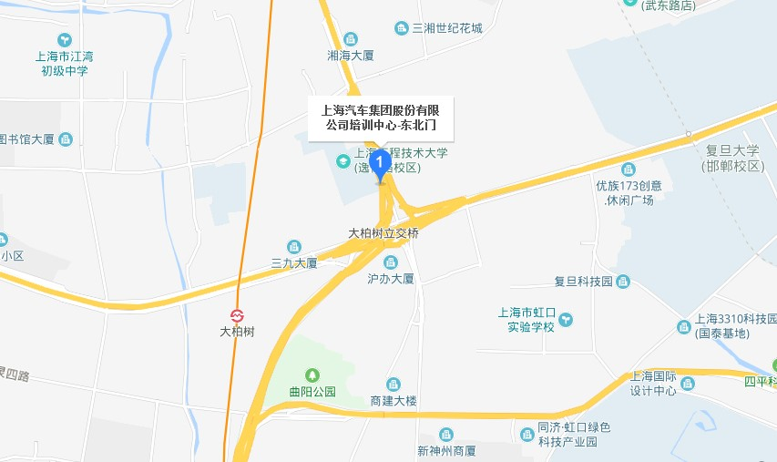
交通指引：地铁三号线大柏树站一号出口步行10分钟

培训费用
3500 元/人（食宿差旅等费用自理）,请于2019年6月26日之前将款项汇至如下账户:
账户名称：上海瑞卓软件股份有限公司
账号：3100 1667 1110 5250 3636
开户行：中国建设银行上海紫竹支行
优惠
符合以下条件之一者均享受9折优惠：
- 中国汽车工程学会可靠性分会注册会员；
- 美国可靠性工程师协会（SRE）注册会员；
- 同一公司2名以上参与者。
快速报名如下：
联系人：王小姐
电话：86-21-61155671
传真：86-21-34291102
邮箱：ruth.wang@reliabench.com
报名回执

姓名（中文） |  | 姓名（英文）
公司（中文）
公司（英文）
职务
手机 |  | 邮箱
通过何种方式得知本次培训 | 中国可靠性网

请仔细填写此表,并于6月26日之前将此文档发送邮件至ruth.wang@reliabench.com报名

由衷的祝您工作顺利！

